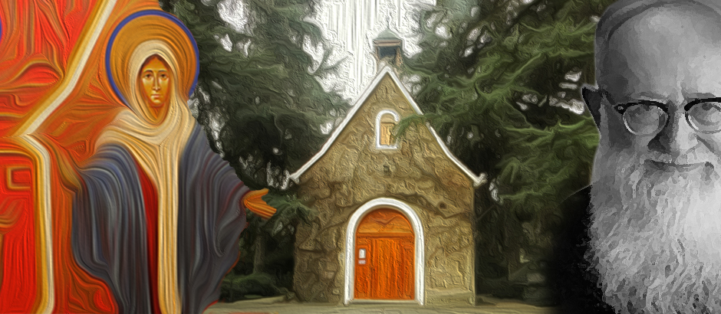
Santuario hogar, escuela de fe y misión para renovar el mundo
3
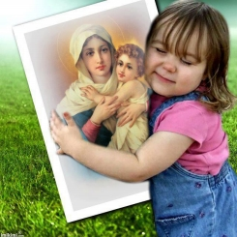

EL SANTUARIO HOGAR -
NUEVA EVANGELIZACIÓN
1. Introducción Al profundizar el organismo total del Santuario, como Rama de Fa-
milias, queremos da importancia a la realidad del Santuario Hogar, ya que aquí descub-
rimos que poseemos no sólo una densidad de vida entorno a la vivencia del Santuario
como Rama sino, por sobre todo, lo experimentamos como un regalo concreto a la
vida de Iglesia. Esta convicción se refuerza, en este tiempo, con el llamado del Santo
Padre una “Nueva Evangelización para la transmisión de la fe”.
En esta ficha nuestro objetivo es:

Comprender la trascendencia del Santuario Hogar
como aporte a la Nueva Evangelización
e impulsarnos a regalarlo a la Igelsia.

a. ¿Qué es la Nueva Evangelización?

Sabemos que la tarea fundamental de la Iglesia es la evangelización de los
pueblos, es decir provocar el encuentro con la persona y tarea de Jesucristo. Esto nos

lo recuerda hermosamente el Papa Paulo VI el año 1975 en su Exhortación Apostólica
................
Evangelii Nuntiandi:
“Nosotros queremos confirmar una vez más que la tarea de la evangelización
de todos los hombres constituye la misión esencial de la Iglesia” (36); una tarea y mis-
ión que los cambios amplios y profundos de la sociedad actual hacen cada vez más
urgentes. Evangelizar constituye, en efecto, la dicha y vocación propia de la Iglesia, su
identidad más profunda. Ella existe para evangelizar, es decir, para predicar y enseñar,
ser canal del don de la gracia, reconciliar a los pecadores con Dios, perpetuar el sacri-
ficio de Cristo en la santa Misa, memorial de su muerte y resurrección gloriosa.” (EN 14)
Según el texto evangelizar es, en primer lugar, lo propio de la Iglesia. Segundo,
es urgente debido a los rápidos cambios que se han producido en la cultura actual. Lo
más propio de la Iglesia en su tarea evangelizadora consiste, tal como se afirma en el

texto, en ser vehículo de la gracia, es decir traspasar la vida regalada por Dios a través

de Jesucristo a todo hombre que esté dispuesto a recibirlo generosamente.

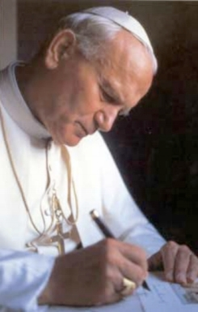 Juan Pablo II, siguiendo la inspiración del Concilio Vaticano II y de
.................................................................
Pablo VI, nos propuso una “nueva evangelización”. Por primera vez usó esta ex-
presión en Polonia, el 9 de junio de 1979. Después, la difundió y urgió por todas
partes, sobre todo en sus múltiples viajes y mensajes a América Latina. En Santo Do-
mingo, al inaugurar la V Conferencia General, nos dijo que debería ser “nueva en su
ardor, en sus métodos, en su expresión”.
El Papa Benedicto XVI celebró el Sínodo de los Obispos, en Roma, del 7 al
28 de octubre de 2012, precisamente sobre “la nueva evangelización para la trans-
misión de la fe cristiana”. Y “para que la Iglesia entera pueda presentar a todos un
rostro más bello y creíble, reflejo más claro del rostro del Señor
.El Papa Francisco nos dice que los padres sean los primeros catequistas, los primeros
educadores en la fe en la misma familia, con el testimonio y con la palabra”.

b. ¿Qué desafíos se le presentan hoy
a la tarea evangelizadora de la Iglesia?

Siguiendo la dinámica del Padre Kentenich, quien se guió siempre por la fe
práctica en la Divina Providencia es importante mirar la realidad actual, desde la mira-
da que hace la Iglesia, y desentrañar en ella aquellos desafíos que nos parecen más
importantes para nuestra realidad como familias que aspiran a vivir su fe del modo más
pleno posible. Para este acometido nos dejamos guiar por el documento que preparó
el Sínodo sobre “la nueva evangelización”1, conocido con el nombre de lineamenta.
En el documento preparatorio se hace referencia a seis escenarios, los cuales es-
tán en el trasfondo cultural actual. Entre éstos queremos destacar los tres primeros:

Secularización: El siglo XX fue el tiempo de la lucha ideológica contra Dios, se ha
afirmaba “Dios ha muerto”. Sin embargo hoy se está construyendo una cultura
donde la pregunta por Dios es insignificante. Hoy es el reino de la total ausencia
de Dios; si Dios existe es irrelevante para el hombre moderno. Esto trae una
consecuencia antropológica: relativismo, superficialidad, hedonismo y un pro-
fundo individualismo. La pérdida del vínculo fundamental del hombre con el
Dios vivo trae como consecuencia el deterioro de la comprensión y vivencia del
hombre en lo más propio de su humanidad. Un mundo sin Dios se vuelve a la
larga contra el mismo hombre, dañándolo en su dignidad.

Globalización:El fenómeno de las migraciones ha traído consigo una mezcla muy
grande de culturas lo que “provoca un encuentro y una mezcla de culturas
que nuestras sociedades no conocían desde hace siglos. Se están produciendo
formas de contaminación y de desmoronamiento de los puntos de referencia
fundamentales de la vida, de los valores por los cuales comprometerse, de los
mismos vínculos a través de los cuales cada individuo estructura la propia
identidad y tiene acceso al sentido de la vida.”2 Esta realidad trae consigo un
vaciamiento de la cultura, pero por otro lado crea nuevas formas de solidaridad.
La tarea evangelizadora se abre así a nuevos horizontes culturales.

Los medios de comunicación social: Sin lugar a dudas lo MCS han contribuido

................
a poder acercar a las personas entre si, a los acontecimientos, el conocimiento,
etc. La cultura digital se ha instalado como “el lugar de la vida pública y la
experiencia social.” 3

Los otros tres escenarios son: lo económico, la investigación científica y tec-
nológica y el sector político. En estos no queremos profundizar ahora, no porque no
sean importantes, sino porque nos queremos concentrar en aquellos que son más
fundamentales.

1. Lineamenta: SÍNODO DE LOS OBISPOS, XIII ASAMBLEA GENERAL ORDINARIA, LA NUEVA EVANGELI-
ZACIÓN PARA LA TRANSMISIÓN DE LA FE CRISTIANA.

2. Lineamenta nº 6.
3. Ebd.

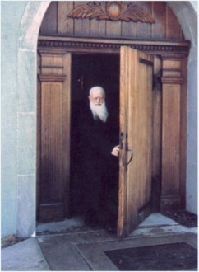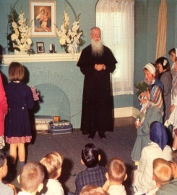Respuesta desde la vivencia del
............................................................
...............................
................c.Santuario Hogar a estos desafíos culturales

Schoenstatt es un movimiento de gracia, de vida y de ideas.

Para nuestro Padre Fundador, Schoenstatt no quiere ser un movimiento
más al interior de la Iglesia. Desde un inicio percibió que el carisma poseía una
dimensión secular importante. Hoy diríamos una importancia cultural. Nunca
hemos querido ser un grupo religioso más en la vida de Iglesia, sino más bien
nos sentimos impulsados a gestar una nueva cultura que sea capaz de dar sen-
tido al hombre actual, que pueda dar un nuevo hogar y sentido de pertenencia
a la misma Iglesia. Esto el Padre lo formuló de muchas maneras: el Rescate Salví-
fico de Occidente, el Nuevo Orden Social, la Iglesia de las nuevas playas, etc.
La dimensión que está detrás de estas expresiones es que Schoenstatt se quiere
hacer cargo de aportar en la gestación de una nueva cultura. Por eso quiere ser
un movimiento que aporta nueva vida a los hombres y a la Iglesia.

La propuesta pastoral de Aparecida y su convergencia
con el Santuario Hogar.

En el Documento de Aparecida (DA) la Iglesia de América Latina ha
tomado una opción pastoral que resulta ser absolutamente convergente con la
pastoral del Santuario Hogar. Quien quiere ser cristiano del siglo XXI en nuestro
continente está invitado a crecer como discípulo misionero de Jesucristo, para
eso se hace necesario hacer una opción pastoral donde se dé importancia a la
vivencia religiosa, la que debe conducir a un encuentro vital con la persona
de Jesucristo y que, desde ahí, desemboque en un itinerario pedagógico que
haga de él alguien capaz de trasmitir, por desborde de gratitud y alegría, el
seguimiento del Señor. Todo este proceso se puede, por tanto articular diciendo
que toda vivencia religiosa debe conducir a un encuentro personal y a un cam-
bio profundo de vida que lleve a comunicarla, a entregarla a otros.
Con gran alegría podemos decir que la dinámica del Santuario Hogar
realiza justamente lo que los Obispos de AL nos piden como Iglesia. Por otra
parte, debemos profundizar y apropiarnos cada vez más de esta gracia que se
nos ha regalado en el Santuario Hogar. ¿Cómo responde el SH a estos desafíos
culturales?...

a. Respuesta a la Secularización:
Irradiación de la atmósfera religiosa
La presencia de la Santísima Virgen en el hogar que ha sido bendecido
como su Santuario quiere en primer lugar regalar a la familia un arraigo pro-
fundo en el mundo de Dios, por medio de la irradiación de la atmósfera. Dios
y el mundo sobrenatural ya no están más fuera de las esferas de lo humano y
de la familia, sino que están en el corazón mismo, donde se fragua y se decide
la vida de muchos.
El Santuario Hogar hace que la realidad secular de lo cotidiano de una
familia se pueda ir traspasando del mundo de Dios, de sus criterios, de sus op-
ciones. Podríamos llamarlo la pedagogía de la “presencia”; es la fuerza que po-
see el “lugar”, o mejor aún el “espacio sagrado” en medio de lo absolutamente
secular. Se trata del Santuario Hogar como un “espacio interior” de la familia,
desde donde se comienza a anudar naturalmente el mundo de Dios y el mundo
de lo humano, respondiendo así a una ley de todo Santuario que es siempre

................
una prolongación del misterio de la encarnación del Hijo de Dios. Vivenciado
de este modo el Santuario Hogar es una respuesta concreta a toda la corriente
de secularización del tiempo actual.

................
...........................................................................................
b. Respuesta a la Globalización: Identidad propia
El Santuario Hogar no sólo es un “lugar” físico en la casa, sino que se va
lentamente constituyendo en símbolo de la propia familia. Es decir, va siendo
algo significativo, va constituyendo la identidad a la propia familia, le va dando
un horizonte interpretativo de lo que ellos son y anhelan ser. Esta segunda di-
mensión religioso-cultural del Santuario Hogar acontece en la medida que los
miembros de la familia van llevando su propia vida a ese lugar, sus esfuerzos,
sus anhelos, sus dolores. Así el Santuario Hogar se constituye, no sólo como
lugar de la presencia de la Virgen y de Dios en medio de la familia, sino también
en un lugar de la presencia de la vida de la misma familia. Un espacio que se
llena de valor y de afecto porque sienten que ellos están ahí. Lo experimentan
como algo propio, donde pueden recorrer su historia como familia, sus valores,
sus aciertos y sus dificultades.

c. Respuesta a los Medios de Comunicación Social:
Diálogo verdadero, relaciones interpersonales.
Junto con todo lo anterior, donde la vivencia del Santuario Hogar aparece
más como algo ambiental, hay que decir que la realidad de este “espacio inte-
rior” de la familia quiere aportar creadoramente a las relaciones interpersonales
de los miembros de la familia. Es decir, el Santuario Hogar es el espacio privi-
legiado donde surge la auténtica palabra, donde cada uno se encuentra con el
otro en un diálogo fecundo, porque cada uno ha podido crecer en un diálogo
directo, cercano y personal con el Dios de la vida, lo que hace que se puedan
encontrar en esa misma dirección con sus pares. Esto hace que el Santuario
Hogar sea una ayuda eficaz en la personalización de la vida familiar, gestando
una auténtica comunicación que va más allá de lo meramente funcional. Los
papás se encuentran para abrirse en su misterio personal e individual, pero tam-
bién para discernir acerca de la vida de la familia, de los propios hijos, de sus
proyectos, de sus desafíos. Los hijos se pueden reconciliar entre ellos y con sus
padres, porque han aprendido en el Santuario Hogar cada día a dar gracias por
tantos dones recibidos, pero también se han abierto a mirar con naturalidad sus
propios límites y, aunque a veces no sea fácil, aprenden a pedir perdón porque
no hacen crecer y madurar los dones recibidos.

Conclusión
La pastoral del Santuario Hogar se ha ido mostrando cada vez más como un don de
nuestra Familia, y especialmente de nuestra rama. Es un “lugar”, un verdadero “espa-
cio interior” de la familia natural, donde se pueden experimentar vivencias profundas
con Dios y entre los miembros de la familia, constituyéndose así en una fabulosa

oportunidad de poder crecer en la calidad de nuestros encuentros personales; los que
................
sin lugar a dudas ayudan en el proceso de maduración de la propia identidad, de los
valores que animan a la familia y de la tarea que ella va descubriendo de cómo hacerse
cada vez más responsable del mundo que le toca construir.
Por último, algo que nos alegra mucho, es la coincidencia pastoral entre lo
que propone la vivencia del Santuario Hogar y la opción pastoral de Aparecida. Los
Obispos en Aparecida insistieron mucho en la categoría “encuentro”. La pastoral debe
construirse a partir de encuentros personales: el encuentro con Jesucristo, los lugares
de encuentro, etc.
Nuestro Santuario Hogar es por excelencia un lugar de encuentro, donde, tal
como lo decíamos anteriormente, queremos favorecer el encuentro personal con el
Dios de la vida y entre los miembros de la familia. Uno de los puntos importantes
es que este encuentro parte de una vivencia, “vengan y vean”. Quien quiera entrar
en la dinámica del discípulo misionero debe recorrer el camino del seguimiento, tal
como es descrito en el texto. Toda la dinámica del seguimiento comienza con una
pregunta: ¿Qué buscan? Y la respuesta no se hace esperar, Maestro, ¿dónde vives?

Jesús toca el fondo de los anhelos, pregunta por aquello que mueve a los discípu-

los, y ellos responden con algo igual de grandioso: dónde vives. Es decir, cuál es tu

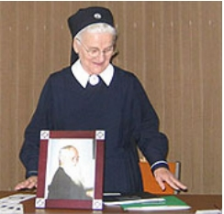tú reposas, donde tú habitas (tema central en el evangelio de San Juan).
..................................................................................
................hogar, donde de Jesús es una invitación a realizar una experiencia: vengan y vean,
La respuesta
compruébenlo por ustedes mismos. El Señor Jesús lo lleva al lugar donde Él mora,
donde él habita: el corazón del Padre4. Enseguida comienza la dinámica del proceso
de vida: “Fueron, vieron dónde vivía y se quedaron con él todo el día. Eran las cuatro
de la tarde.” 5 Con estos verbos se expresa de modo asombroso el proceso de vida
al que está invitado el discípulo misionero. Algo similar le ocurre a las familias cuando
se dejan atrapar por la gracia del arraigo en nuestro Santuarios Hogares: la gracia del
arraigo en el corazón Dios (la primera gracia que nos regala la Virgen en su Santuario)
quiere justamente vincular hondamente a la familia en su corazón, para que desde ahí,
encuentre hogar en el corazón de Dios, y así iniciar el proceso educativo de la familia
(gracia de la transformación). La familia que vive esto en hondura podrá, al igual que
los discípulos, entonces contagiar a otros y comunicar “hemos encontrado el Mesías que
significa Cristo” 6 (viviendo así la tercera gracia del Santuario: la fecundidad apostólica).

REFLEXIÓN
Leamos el siguiente texto:

En octubre de 1963, el Padre ya estaba convencido de la importancia del Santu-

ario Hogar, después que varias familias ya lo habían bendecido por manos del Padre.
Se los “ofreció” a las familias que participaban en los encuentros del “Lunes por la
tarde”. El 16 de noviembre este grupo había celebrado el cumpleaños del Padre y el 18
de noviembre y como “contra regalo” dijo en su conferencia, que se puede considerar
el Acta de fundación de los Santuario Hogar, que quería anunciarles todo la magnitud
de lo que hasta ahora había nombrado ‘Santuario Vivo’. Les habló del jubileo del
año 1964, los motivó a trabajar en el sentido de vivificar las fuerzas fundamentales de
la familia. Preguntó: ¿Dónde encontramos esas fuerzas fundamentales? En el Acta de
Fundación. Luego les habló del Santuario Original, de los Santuarios filiales y dijo que
ahora se agrega una tercera palabra: el Santuario Hogar y agrega: “Lo que sigue será
de vital importancia para el futuro: lo que vale para el Santuario Original, para los
Santuarios filiales, vale también para los Santuario Hogar. La Santísima Virgen se es-
tablece en todas las casas donde se cumpla con las seis exigencias. Ella responde con
las seis promesas… La Santísima Virgen va a dar las mismas gracias…”

Acojamos el testimonio de la Hna. M. Petra, que ese día estaba presente.
“Yo escuchaba… ¿cómo? ¿qué? ¿las mismas gracias del Santuario? ¡Eso es una
revolución! ¿La Santísima Virgen dará en una casa las gracias de cobijamiento espiri-
tual, de transformación interior y de envío apostólico? ¿Cómo va a ser eso? Yo estaba
impresionadísima, pero lo decía nada menos que el Fundador.
Y ahora viene lo lindo, un tesoro muy preciado. Como siempre, el Padre después
de terminar la charla, se levantó, dio la bendición y se fue. Así lo hizo también ese 18
de noviembre de 1963, pero esta vez no salió de la sala por la puerta principal hacia
la calle, sino por la salida lateral, por lo que tuvo que pasar por la cocina, y yo me le-
................ vanté rápido y me paré en un lugar por donde el Padre tenía que pasar, por lo menos
para poder verlo. Por lo menos podía recibir su bendición. Así fue. ¡El Padre estaba
radiante de alegría! Hubiese querido que ustedes vieran su rostro radiante de alegría
cuando me dijo:
Hoy el Padre ha dicho algo de suma importancia…
Yo estaba muy impresionada, por eso le pregunté:
Padre, ¿cree usted de verdad todo lo que ha dicho y cómo lo ha dicho?
No dudaba de su sinceridad, pero ¡era algo tan grande! ¿me entienden?
Así lo creo, tal como lo he dicho…
Padre, si es así, entonces se puede multiplicar nuestro Santuario hasta el infinito,
sin fin.

4. Jn 1, 18: A Dios nadie lo ha visto jamás: el Hijo único, que está en el seno del Padre, él lo ha contado.
5. Jn 1, 39
6. Jn 1, 41.

Más que eso -dice el Padre- el Santuario ¡jamás se puede destruir! Los comu-
...........................................................................................
................nistas pueden cerrar todas las iglesias católicas, pueden cerrar nuestros Santuarios

de Schoenstatt inclusive, pueden ordenar destruirlos, pero el Santuario Hogar no lo
pueden tocar, ni ellos ni otro enemigo de Dios, ¡nadie puede destruir el Santuario
Hogar!
Lo decía, porque en 1963, los comunistas eran una amenaza en la historia. En
Polonia, las Hermanas acababan de construir un Santuario y el gobierno lo destruyó,
no dejó piedra sobre piedra.

Bueno, me dio la bendición y se fue.
(Conferencias de la Hna. M. Petra en Chile, abril 2003)

PREGUNTAS
PARA COMPARTIR
¿Qué nos ayuda a tomar mayor conciencia
de la realidad del Santuario Hogar?

¿Qué acción misionera podemos realizar
en y desde nuestro Santuaruio Hogar?

